市立新北高工110學年度第2學期 第二次段考 試題 |  |  |  |  |  |  |  |  |  | 班別 |  | 座號 |  | 電腦卡作答 | 成績
科 目 | 英文 | 命題  教師 | 劉思函 | 審題教師 | 陳怡婷 | 年級 | 二 | 科別 | 餐服科 | 姓名 |  |  |  | 否

- 配合題:請填入正確的代號(每題4分，共40分)
- Myanmar | - Brazil | - Vietnam |  | - Taiwan | - Singapore
- Austria | - Hong Kong | - Iceland |  | - Philippines | - Russia
- 台灣: ___________  - 新加坡: ___________  - 俄國: ___________  - 緬甸: ________  - 奧地利: ________ |  |  | - 越南: ________  - 冰島: __________  - 巴西: __________  - 香港: __________  - 菲律賓: ________

- 連連看(每題4分，共20分)
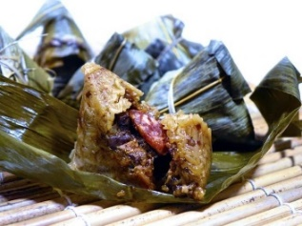 |  | - Rice dumpling
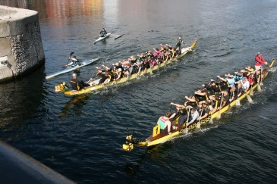 |  | - Dragon boat race
 |  | - Stand an egg
 |  | - Sachet
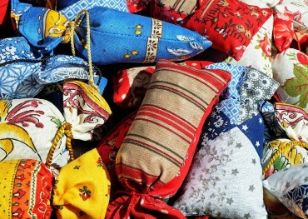 |  | - flag

- 請根據敘述，寫出正確的答案(每題2.5分，共10分)
- What do we put around our necks on Dragon Boat Festival?
_______________________________________
- What do we usually do at noon on Dragon Boat Festival?
_______________________________________
- What races do we watch on Dragon Boat Festival?
_______________________________________
- What do we eat in memory of Chu Yuan?
_______________________________________
- We watch 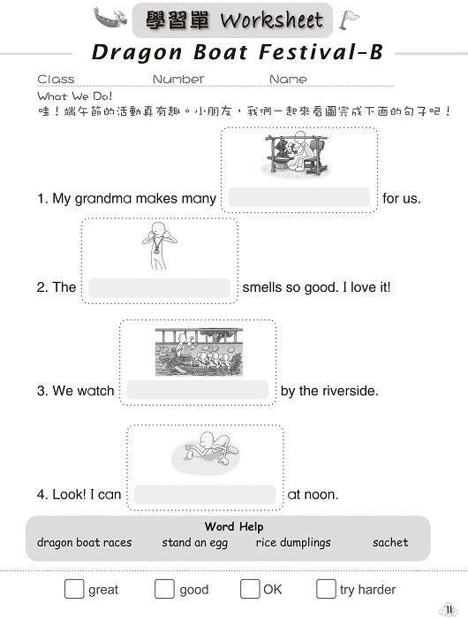by the riverside.
- Look! I can at noon.
- The smells so good. I love it!
- My grandma makes manyfor us.
- 填充題 (每題1.5分，共6分)

- “A”or”An”? (每題3分，共24分)
